Министерство науки и высшего образования РФ
ФГБОУ ВО «Иркутский Национальный Исследовательский Технический Университет»
V Байкальская международная научно-практическая конференция-стратегическая сессия

«Снежный покров, атмосферные осадки, аэрозоли»
19 – 23 июня 2023 года
ПЕРВОЕ ИНФОРМАЦИОННОЕ СООБЩЕНИЕ

г. Иркутск (п. Листвянка, оз. Байкал, 63 км от Иркутска)

Иркутский национальный исследовательский технический университет проводит 19 – 23 июня 2023 года V Байкальскую международную научно-практическую конференцию-стратегическую сессию «Снежный покров, атмосферные осадки, аэрозоли».
Конференция будет проходить в п. Листвянка (оз. Байкал)
Конференция-стратегическая сессия проводится для совместной работы представителей заинтересованных сторон с целью анализа и оценки текущей ситуации, выявление проблем, разработки решений и общего видения развития исследования снежного покрова, атмосферных осадков, аэрозолей. Проведение конференции будет способствовать созданию новой научно-дискуссионной площадки в Байкальском регионе.
Официальные языки конференции: русский, английский.
Основные направления конференции
- Методы, средства, методология исследования физико-химических свойств и состава снежного покрова, атмосферных осадков, аэрозолей.
- Влияние изменения климата, физико-химических процессов в атмосфере и антропогенной деятельности на химический состав снежного покрова, атмосферных осадков, аэрозолей.
- Моделирование и исследование изменения климата, физических свойств и химического состава снежного покрова, атмосферных осадков, аэрозолей.
- Роль снежного покрова, атмосферных осадков, аэрозолей в биогеохимических циклах и криосфере.
- Взаимодействие океанов, земной поверхности и биосферы со снежным покровом, атмосферными осадками, аэрозолями.
- Оценка влияния снежного покрова, атмосферных осадков, аэрозолей на природные, социально-экономические системы и здоровье человека.
- Снежный покров, атмосферные осадки, аэрозоли в философии, истории науки, искусстве.
- Информационные технологии в исследованиях снежного покрова, атмосферных осадков, аэрозолей.
- Транспортное снеговедение

Место проведения конференции и размещение участников

Открытие конференции состоится в ИРНИТУ 19 июня 2023 года. Работа конференции будет проходить 19-23 июня 2023 года предположительно в гостинице «Маяк» поселка Листвянка, расположенном на берегу озера Байкал (http://www.mayakhotel.ru/).
Места для проживания в гостинице бронируются участниками самостоятельно на сайте гостиницы (http://www.mayakhotel.ru/), с предварительно одобренной скидкой 15% (бронировать только непосредственно на сайте отеля или по звонку в отель, уточняйте в отеле). Возможно проживание в других гостиницах поселка Листвянка, номера бронируются самостоятельно (можете уточнить у организаторов, гостиниц много в Листвянке, с разными ценами, (примерно от 500 руб/сутки и более).

Основные даты

1 марта 2023 года – 15 мая 2023 года – регистрация на сайте http://snow-baikal.tw1.ru/ участников с очным докладом (на сайте вкладка «подать заявку), подача материалов на сайте или по почте, snowrainbaikal23@gmail.com, в том числе с обязательным предоставлением экспертных заключений. Пожалуйста, проверяйте получение вашей статьи. Подача материалов на сайте подтверждает отсутствие конфликта интересов авторов материалов.
1 марта 2023 года – 15 мая 2023 года – регистрация на сайте http://snow-baikal.tw1.ru/ участников без доклада и участников с онлайн докладом, сроки связаны с подготовкой и рассылкой программы.
До 15 мая 2023 года – оплата оргвзноса участниками на счет ИРНИТУ (уточнять реквизиты ИРНИТУ на сайте).
19 июня – 23 июня 2023 года – работа конференции.
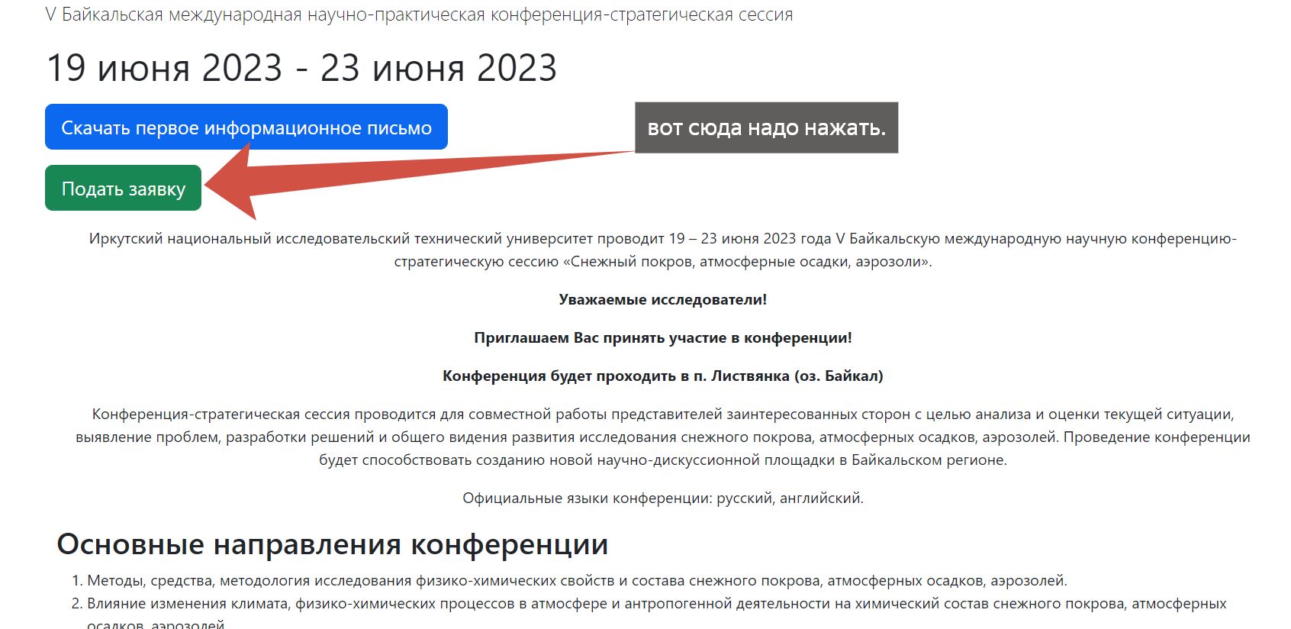

Условия участия, размер организационного взноса*

Участник, очное участие, с публикацией – 20 тыс. руб.
Участник, заочное участие, с публикацией – 2,0 тыс. руб.
Участник онлайн, с публикацией – 2,9 тыс.руб
Огвзнос включает НДС 20% и услуги ИРНИТУ 10%, не включена оплата проживания.
Конференция проводится только за счет оргвзносов участников.
Условия участия и размер оргвзноса для внебюждетных организаций уточнить

ФГБОУ ВО «ИРНИТУ»: УФК по Иркутской области (ФГБОУ ВО ИРНИТУ, л/с 20346Х10750)
ИНН 3812014066
КПП 381201001
Банк получателя: Отделение Иркутск Банка России //УФК по Иркутской области г. Иркутск
р/с 03214643000000013400 ( Казначейский счет Управления)
кор/сч 40102810145370000026 (Единый казначейский счет Управления)
БИК 012520101
ОКПО 02068249
ОГРН 1023801756120
ОКТМО 25701000
КБК 000 000 00 00 000 0000 130

Издание материалов конференции

Публикации принимаются на русском или английском языке. Материалы для опубликования принимаются в формате docx (приложение). Образец и требования для оформления материалов можно получить по ссылке http://snow-baikal.tw1.ru/ на сайте конференции. Для опубликования материалов автору из Российской Федерации и СНГ необходимо представить экспертное заключение о возможности опубликования статьи в открытой печати в pdf формате. Авторы принимают на себя обязательства в том, что текст статьи является окончательным вариантом, содержит достоверные сведения, не требует доработок, отсутствует конфликт интересов. Примерное количество страниц: до 5-6 стр.
Все материалы перед принятием к публикации будут проходить рецензирование.
Подача материала осуществляется на сайте конференции (http://snow-baikal.tw1.ru) при регистрации (вопросы по сайту, Аршинский Вадим Леонидович 89149371595) или материалы можно отправить на адрес snowrainbaikal23@gmail.com, но со временем проверьте, пожалуйста получение материалов. На сайте регистрация необходима, т.к. все рассылки будут по зарегистрированным на сайте конференции вашим данным.
Сборник будет издан до начала конференции. Сборник материалов будет размещен в eLIBRARY.RU, включен в наукометрическую базу РИНЦ.

Контактная информация

Информацию о возможных изменениях проверяйте на сайте конференции или уточнить по e-mail: snowrainbaikal23@gmail.com или по телефону: 89501018946 – Наталья Ивановна Янченко (научная программа), 89149426951 – Игорь Анатольевич Огнёв (общие вопросы).
Пресса о нас и материалы сборников

- 2017 год Новости ИРНИТУ «Более 40 докладов представили российские и зарубежные ученые на конференции ИРНИТУ «Снежный покров, атмосферные осадки, аэрозоли». http://www.istu.edu/news/29811
- 2017 год сборник I Байкальской МНПК «Снежный покров, атмосферные осадки, аэрозоли: климат и экология северных территорий и Байкальского региона» https://elibrary.ru/item.asp?id=29889143 http://snow-baikal.tw1.ru
- 2017 год Полевой семинар «Теоретические и прикладные аспекты исследования снежного покрова: Южный Байкал» https://www.istu.edu/news/37614
- 2018 год Новости ИРНИТУ «Экологические проблемы обсудили участники Международной конференции ИРНИТУ» «Снежный покров, атмосферные осадки, аэрозоли» https://www.istu.edu/news/44917 …http://snow-baikal.tw1.ru
- 2018 год сборник II Байкальской МНПК «Снежный покров, атмосферные осадки, аэрозоли: технология, климат и экология» https://elibrary.ru/item.asp?id=35672319
- 2020/2021 год Новости ИРНИТУ «Конференция, посвященная химии снежного покрова, атмосферным осадкам и аэрозолям, состоялась в ИРНИТУ» https://www.istu.edu/news/61545/ https://iupac.org/event/snow-cover-atmospheric-precipitation-aerosols-chemistry-and-climate
- 2020/2021 год сборник III Байкальской МНПК «Снежный покров, атмосферные осадки, аэрозоли: химия и климат» http://snow-baikal.tw1.ru.
- 2022 год Новости ИРНИТУ «Вопросы изучения снежного покрова и осадков обсудили на форуме в ИРНИТУ» https://www.istu.edu/news/67726/
- 2022 год сборник IV Байкальской МНПК «Снежный покров, атмосферные осадки, аэрозоли» http://snow-baikal.tw1.ru

ПРИЛОЖЕНИЕ

ШАБЛОН ОФОРМЛЕНИЯ ДОКЛАДА
Название доклада, ФИО авторов, название организаций, аннотацию и ключевые слова обязательно сначала на русском, потом английском языках. Далее текст доклада либо только на русском, либо и английском. Материалы публикуются в авторской редакции.

НАЗВАНИЕДОКЛАДА (шрифт полужирный, 14 пт, прописные)
(пропуск строки)

Иванов А.А.¹, Власов Б.Б.² (шрифт полужиный,14 пт)
(пропуск строки)
¹ Лимнологический институт СО РАН, Иркутск, Россия
² Иркутский национальный исследовательский технический университет, Иркутск, Россия
(электронный адрес) ivanov@mail.ru
(пропуск строки)
Аннотация. Не более 100 слов. Шрифт – Times New Roman. Высота шрифта – 12 пт.
(пропуск строки)
Ключевые слова: не больше 5 слов. Шрифт – Times New Roman. Высота шрифта – 12 пт.
(пропуск строки)
PAPER TITLE
(пропуск строки)

Ivanov А.A.¹, Vlasov B.B.²
(пропуск строки)
¹ Limnological Institute SB RAS, Irkutsk, Russia
² National Research Technical University, Irkutsk, Russia
(email) ivanov@mail.ru
(пропуск строки)
Summary. Not more than 100 words. Font - Times New Roman Cyr. Font height – 12 pt.
(пропуск строки)
Key words: not more than 5 words. Font – Times New Roman. Font height – 12 pt.
(пропуск строки)
Доклад представляется в объеме не более 5 страниц. Текст должен быть набран в текстовом редакторе Microsoft Word формат doc со следующими параметрами: размер бумаги – А4 (210×297). Поля: по периметру 2,5 см, шрифт – Times New Roman. Высота шрифта –14. Красная строка – 1,25 см. Межстрочный интервал одинарный. Выравнивание – по ширине.
Рисунки, графики, фотографии должны располагаться непосредственно в тексте. Рисунки могут быть только черно-белыми. На рисунках и графиках должен быть минимум буквенных и цифровых обозначений. Необходимые текстовые пояснения даются в виде подрисуночных подписей. Номер и название помещаются под рисунком.
(пропуск строки)
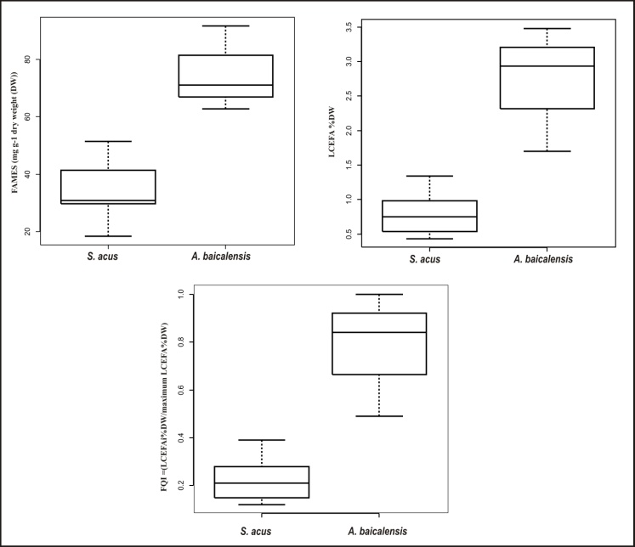
Рисунок 1. Распределение жирнокислотных показателей в пробах (шрифт полужирный, 12 пт)
(пропуск строки)
Таблицы следует размещать в тексте доклада и печатать шрифт –Times New Roman. Высота шрифта – 12 пт, интервал – одинарный. Номер таблицы и название помещаются над таблицей.
(пропуск строки)
Таблица 1. Название таблицы (шрифт полужирный, 12 пт)
(пропуск строки)
Формулы должны быть составлены в редакторе формул, пронумерованы, в тексте дается ссылка на номер формулы.
Нумерация в списке литературы осуществляется по мере цитирования (по первому цитированию).
В тексте статьи библиографические ссылки даются цифрами в квадратных скобках: [1], [2], [3], [4, 5].
Допускается не более 10 источников, в списке ссылки по мере встречаемости в тексте.
(пропуск строки)

СПИСОК ЛИТЕРАТУРЫ
(пропуск строки)
1. Богородская Л.И., Конторович А.Э., Ларичев А.И. Кероген: методы изучения, геохимическая интерпретация. – Новосибирск: Изд-во СО РАН, филиал «ГЕО», 2005. – 254 с. книга
2. Depositional environments, organic richness, and petroleum generating potential of the Campanian to Maastrichtian Enugu formation, Anambra basin, Nigeria / S.O. Akande, O.J. Ojo, B.D. Erdtmann, M. Hetenyi // The Pacific Journal of Science and Technology. – 2009. – V. 10. – P. 614–628. журнал на английском языке
3. Развитие нефтегазового комплекса Югры, трудноизвлекаемыз запасы / С.Г. Кузьменков, В.И. Исаев, В.И. Булатов, Р.Ш. Аюпов, Н.О. Игенбаева, Ю.А. Кузьмин, П.А. Стулов // Известия Томского политехнического университета. Инжиниринг георесурсов. – 2018. – Т. 329. – № 11. – С. 103–113. журнал на русском языке, публикующий статьи с аннотацией на английском языке
4. Демонова А.Ю., Брагин И.В., Разыков Б.Х. Условия формирования термоминеральных вод южных отрогов Гиссарского хребта // XXI Совещание по подземным водам Сибири и Дальнего Востока. – Новосибирск: Новосибирский государственный университет, 2018. – С. 166–172. материалы конференции
5. Состав для производства органоминерального удобрения: пат. Рос. Федерация, № 2566048, заявл. 26.09.2014; опубл. 20.10.2015. Бюл. № 33. – 5 с. патент*
6. Water cut monitoring means and method: Patent 5033289A USA. Fil. 01.18.1990; Publ. 07.23.1991. иностранный патент
7. Безродных Ю.П. Распределение и условия накопления серебра, золота и других элементов-примесей в медистых песчаниках и сланцах: автореф. дис. … канд. геол.- минерал. наук. – Иркутск, 1969. – 23 с. диссертация/автореферат
8. Юргенсон Г.А., Безродных Ю.П. О зоне окисления Удоканского месторождения меди и ее роли в формировании температурного поля многолетнемерзлых пород // Геокриологич. условия Забайкальского Севера. – М.: Наука, 1966. – С. 53–55. сборник трудов
9. SolidWorks Flow Simulation 2012 Tutorial // Docslide. 2014. URL: https://docslide.us/documents/solidworks-flow-simulation-2012-tutorial.html (дата обращения 11.06.2019). электронный источник
10. ГОСТ 32388–2013. Трубопроводы технологические. Нормы и методы расчета на прочность, вибрацию и сейсмические воздействия. – М.: Стандартинформ, 2014. – 114 с. ГОСТ
11. Бочаров В.Л., Савченко О.В. Гидрогеологические условия и оценка экплуатационных запасов подземных вод бассейна реки Становая Ряса (Липецкая область) // Вестник Воронежского государственного университета. Серия: Геология. – 2015. – № 2. – С. 104–108. журнал на русском языке, публикующий статьи без аннотации на английском языке

ПРИМЕЧАНИЕ: примеры оформления списка литературы взяты на сайте ТПУ, http://izvestiya.tpu.ru/archive/reference.

ИМЯ ФАЙЛА, в котором помещена статья, пример «ИвановКВ-ПетровАИ-Управление» или «ВавиловаНП-Повышение». Название файла включает: фамилию, инициалы, раздел «–», первое слово названия статьи. В названии файла указывается фамилия первого автора и автора, который ведет переписку, так как зачастую переписку ведет не первый автор.
ИМЯ ФАЙЛА с экспертным заключением, пример «ИвановКВ-ПетровАИ-Управление-экспертное».
Тема письма в переписке организаторов и участников должна соответствовать смысловому содержанию в тексте письма.
В тексте письма желательно помещать подпись с указанием полного имени, отчества, должности и телефонов для связи.
ПРИМЕЧАНИЕ:

